Задание. Согласно индивидуальному варианту расчётно-графической работы по дисциплине «Базы данных» выполнить следующие задачи:
- выделить сущности, атрибуты и связи предметной области;
- построить модель данных в одной из принятых нотаций.
Решение.
В качестве прикладной области была выбрана «Автостоянка». С использованием результатов исследования данной прикладной области, полученные во время выполнения расчётно-графической работы по дисциплине «Базы данных», были выделены следующие сущности и атрибуты:
1) Договоры с атрибутами: Номер клиента, Номер тарифа, Дата начала, Дата окончания, Номер парковочного места, Разрешение на въезд.
2) Тарифы с атрибутами: Номер тарифа, Цена тарифа.
3) Клиенты с атрибутами: Номер клиента, ФИО клиента.
4) Автомобили с атрибутами: Номер автомобиля, Название автомобиля.
5) Платежи с атрибутами: Номер договора, Номер платежа, Сумма платежа, Дата платежа.
6) Парковочные места с атрибутами: Номер парковочного места, Площадь парковочного места.
7) Проезды с атрибутами: Номер договора, Номер проезда, Дата проезда, Тип проезда, Номер автомобиля.
Можно выделить следующие связи: каждый договор содержит номер тарифа, договор составляет клиент, парковочные места распределяются на основе договоров. Запись проезда включает себя номер договора и номер автомобиля. Платёж поступает на определённый договор. Каждая связь является неидентифицирующей с мощностью «один-ко-многим».
На основе приведённых выше суждений была построена логическая модель данных в нотации IDEF1X— Рисунок 1.

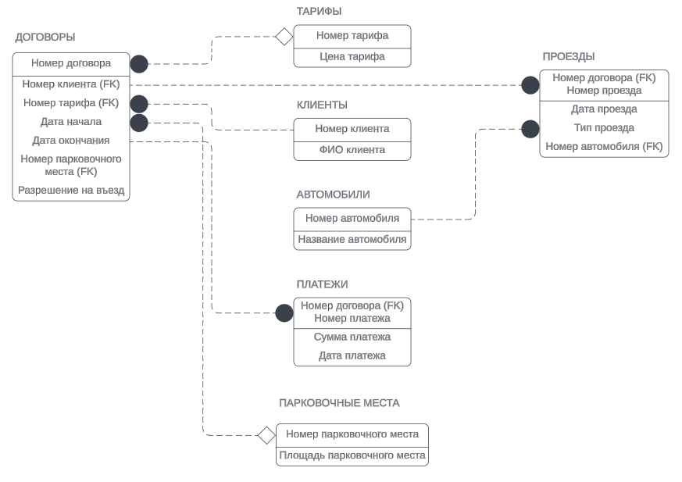Рисунок 1 - Логическая модель данных

